答案
一.填空题（每空2分，共18分）
1. 0.3; 2. 1; 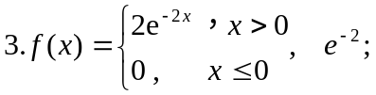 4. 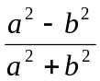; 5. 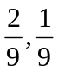; 6. 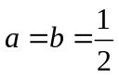; 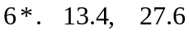.
二.选择题（每空2分，共10分）
1.(D); 2.(A); 3.(B); 4. (C); 5.(A); 5*.(A)
三.计算题（每题8分，共72分）
- 全概率公式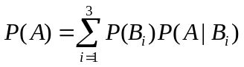=0.15
贝叶斯公式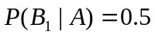
- 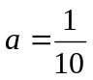
Y | 0 | 1 | 4
P |  | 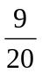 | 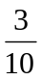

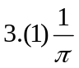；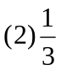
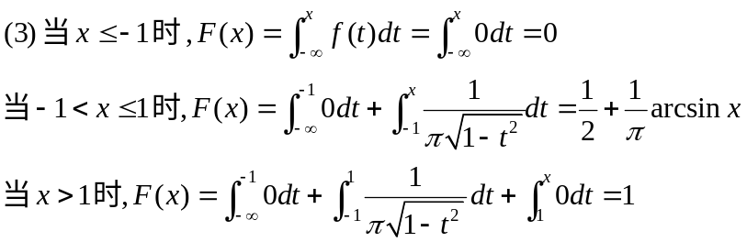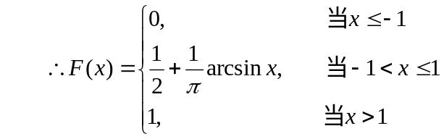
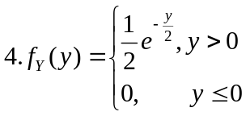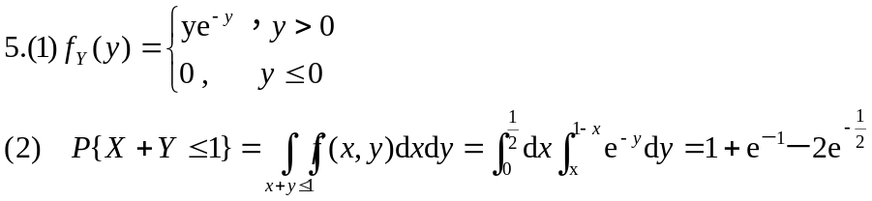
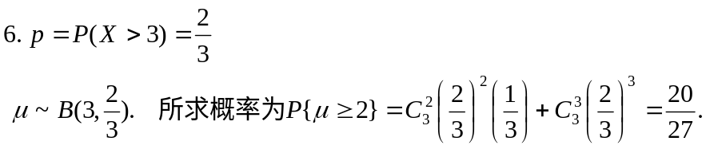
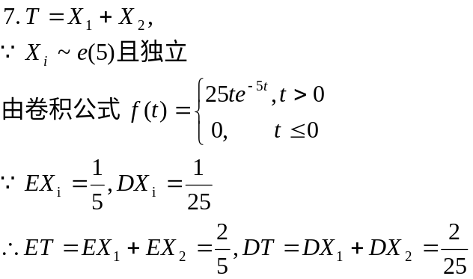
8.（1） 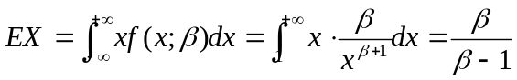，
令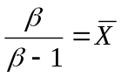，解得 的矩估计量为 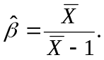
（2）似然函数为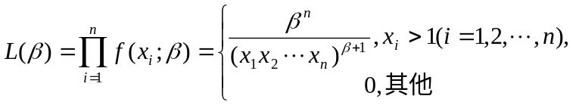
当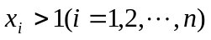时，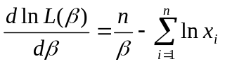，令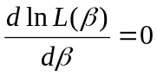，
可得 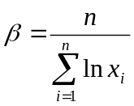，故的最大似然估计量为 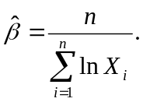
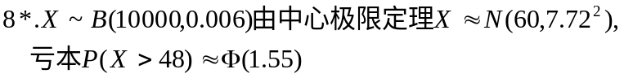
9． 标准差：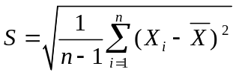 ，
解 由题意知 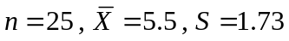
由于方差未知，故关于置信度0.95的置信区间为
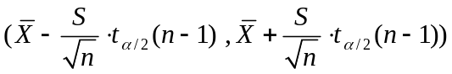
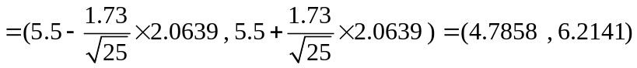
由于均值未知，故 的置信区间为
